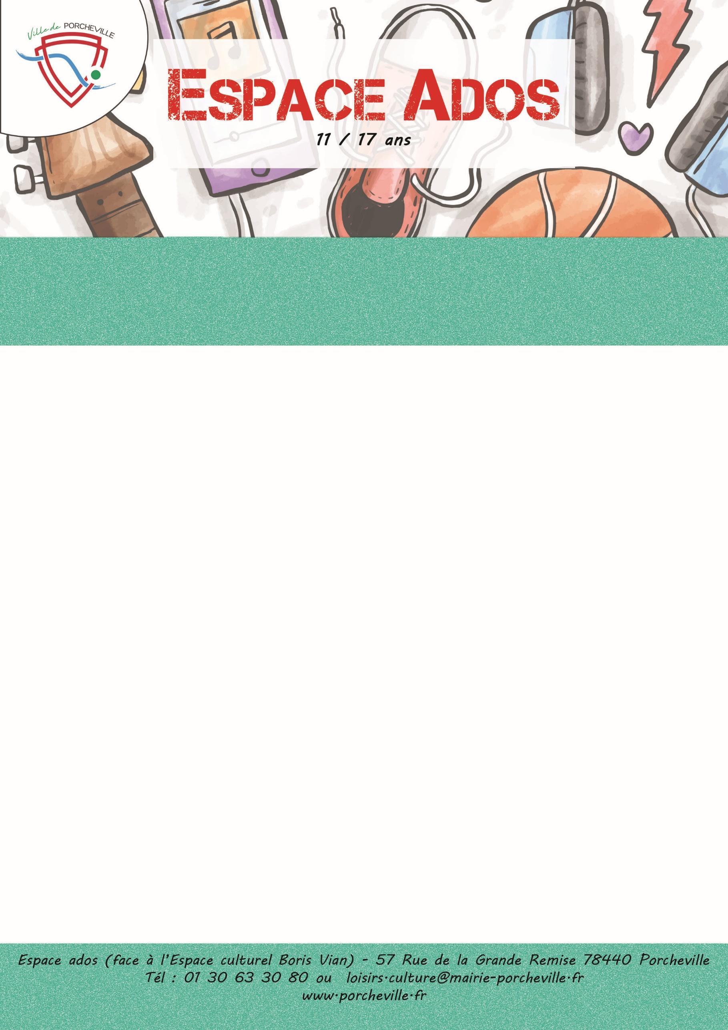

**Veillée « Repas partagé »**

**Le Vendredi 30 Aout 2024**

* **24 places**
* A L’Espace Culturel Boris Vian
* Tarif porchevillois : **0€**
* Horaires : Rendez-vous : **19h00**

Retour : **22h00**

**Merci de ramener un plat ou un dessert.**

**L’équipe d’animation s’occupe des boissons.**

*Merci de bien vouloir nous confirmer la présence de votre enfant en nous retournant le coupon ci-dessous :*

…………………✂………………………… *à découper* ………………………………✂………….

Je soussigné(e) Mme/M. Nom : Prénom :

Adresse : …………………………………………………………………………………...…………

………………………………………………………………………………………………………………..

Téléphone : Mail :

Autorise mon enfant (Nom/Prénom) ……………………………...………………………………...

A participer à la sortie « veillée repas partagé » le 30 Aout 2024 .

À , le Signature du responsable :